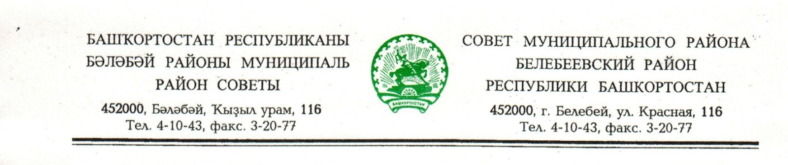
KАРАР РЕШЕНИЕ

«30» март 2018 й. № 309 «30» марта 2018 г.

Об изменении границ
муниципального районаБелебеевский район Республики Башкортостан

В соответствиисо статьей 12 Федерального закона от 6 октября 2003 г. №131 - ФЗ «Об общих принципах организации местного самоуправления в Российской Федерации», статьей 6 Закона Республики Башкортостан
от 18 марта 2005 г. №162-з «О местном самоуправлении в Республике Башкортостан», Совет муниципального района Белебеевский район Республики Башкортостан
РЕШИЛ:
- Согласиться с изменением границ муниципального района Белебеевский район Республики Башкортостан и передать часть территории сельского поселения Баженовский сельсовет муниципального района Белебеевский район Республики Башкортостан в состав территории сельского поселения Нижнеулу-Елгинский сельсовет Ермекеевского района Республики Башкортостан, площадью116,8 га (1167621 кв.м), согласно схематической карте (выноска №2).
- Обнародовать настоящее решение в здании Администрации муниципального района Белебеевский район Республики Башкортостан и разместить на официальном сайте муниципального района Белебеевский район Республики Башкортостан.
- Контроль за исполнением настоящего решения возложить на постоянную Комиссию Совета по бюджету, налогам, экономическому развитию, вопросам собственности и инвестиционной политики (А.Н. Шевчук).

Председатель Совета С.С. Губаев

